Учебный модуль «Изображение предметного мира - натюрморт»
Учебный элемент | Учебный материал с указанием заданий | Советы учителя
УЭ 0 | Цель: по завершению работы над учебными элементами учащиеся должны:  А) иметь представление о разнообразии предметного мира, о появление жанра натюрморта, о натюрморте в истории искусства, о натюрморте в живописи, графике, скульптуре.  Б) выполнить натюрморт, из плоских изображений знакомых предметов (например, кухонной утвари).  Учащийся должен учиться:  а) распределять время;  б) осуществлять само- и взаимоконтроль;  в) работать на доверии
УЭ1 | Цель: проверить знания учащихся о натюрморте.  Шаг 1. Ответьте на вопросы:  1.Что изображается на натюрмортах:  а) естественная природа;  б) неодушевлённые предметы;  в) люди;  г) животные.  2 . Натюрморт - это вид изобразительного искусства?  а) да;  б) нет. | Ответы запишите на листке бумаги, который раздал учитель.
УЭ2 | Цель: Ознакомьтесь с новым материалом учебного модуля. Выполнение этого задания поможет выделить главное в решение практической работы и твоему общему развитию.  Шаг 1. Прочитайте приложение к модулю – это  текст об истории изображения  натюрмортов и его художественных  возможностях.  Шаг 2. Напишите, что такое «натюрморт», название  натюрмортов и их авторов, где и когда  появился как отдельный самостоятельный  жанр искусства. | Прочитайте приложение 1.  Письменно в тетради.
УЭЗ | Цель: выполните рисунок - натюрморт. Выполнение этого задания поможет понять, каким вы хотите видеть своё произведение.  Если у вас возникнут разногласия, обратитесь к учителю за консультацией.  Шаг 1. Работая в паре, рассмотрите примеры  композиционного расположения предметов  в натюрморте. Составьте собственную  композицию из плоских изображений  знакомых предметов, критерии выполнения  работы смотрите в шаге 4.  Шаг 2. Выполните эскиз придуманной композиции.  Шаг 3.Выполните композицию в цвете.  Шаг 4. Самоконтроль.  Оцените качество работы по следующим  критериям:  а) в натюрморте есть композиционный центр;  б) предметы в натюрморте родственные по  назначению;  в) размещение предметов подчинено единому  замыслу;  г) цвета в композиции гармоничны;  д) работа выполнена аккуратно и вовремя.  За каждый ответ «да» по данным утверждениям вы получаете 1 балл, сложите получившееся количество баллов и поставьте оценку за самоконтроль на листе с изображением натюрморта | Рассмотрите приложение 2.  Рассмотрите приложение 3.
УЭ4 | Резюме: самостоятельно сделайте вывод, достигли ли вы учебной цели. Для этого вернитесь к началу учебного модуля и прочтите, какие цели стояли перед вами. | Отвечайте устно, демонстрируя рисунок.
УЭ5 | Рефлексия. Сделайте вместе с учителем выводы по работе. Оценка за работу с учётом всех этапов. | Отвечайте устно.

Приложение 1.

НАТЮРМОРТ (фр. nature morte - мертвая природа, натура) - жанр изобразительного искусства или произведение этого жанра. Сама постановка, которая является объектом изображения, тоже называется натюрмортом. Он может состоять не только из неодушевленных предметов, но и включать природные формы. Поэтому более точно название, принятое в англоязычных странах, stiil life или немецкое Stilleben - тихая жизнь.
Искусство натюрморта как жанр появилось в Голландии в начале XVII в. Художники изображали самые обычные вещи, но показывали их красоту и поэтичность. Одни любили натюрморты скромные, с небольшим количеством предметов, а другие писали на огромных холстах много дичи, рыбы, цветов (в Голландии П. Клас, В. Хеда, во Фландрии Ф. Снейдерс и др.). Дополняя основной мотив, в натюрморт может входить изображение людей, животных, птиц, насекомых. Строгостью и свободой композиции, тонкостью колористических решений, удивительной человечностью выделяются произведения одного из самых замечательных мастеров натюрморта - французского художника Ж. Шардена.
В XIX в. многие ведущие мастера живописи, работающие в разных жанрах, писали и натюрморты, особенно художники постимпрессионизма, для которых мир вещей был одной из основных тем (П. Сезанн, Ван-Гог).
С начала XX в. к жанру натюрморта обращаются художники самых разных стилистических направлений. Они экспериментируют с цветом, формой и пространством, увлекаются поиском разнообразной фактуры. Натюрморты продолжают выполняться и в строгой реалистической, и в декоративной манере, и в манере кубизма.
Изображение прекрасного мира вещей увлекало очень многих художников. В русском искусстве П. Кончаловский, И. Машков, Р. Фальк, К. Петров-Водкин, М. Сарьян, Ю. Пименов и другие создали великолепные натюрморты, раскрывающие не только красоту вещей, но вместе с тем и мир человека, его мыслей и чувств. Каждый художник нашел для решения этой сложной задачи свои выразительные средства. Порой человек незримо присутствует на картине, и кажется, что он только что вышел и может вернуться в любой момент. Например, на картине Ю. Пименова «Ожидание» (1959) изображен одиноко стоящий телефонный аппарат со снятой трубкой, а капли дождя на оконном стекле делают это ожидание особенно тоскливым и вызывают различные ассоциации.
В другом натюрморте этого же художника «Актриса» через предметы раскрывается не только мир профессии, но и характер человека, владеющего этими вещами.
В ином типе натюрморта вещи говорят прежде всего о самих себе, предлагают полюбоваться красотой их формы, цвета, фактуры. Например, полотно И. Машкова «Снедь московская. Хлебы» заставляет нас словно ощутить аромат свежеиспеченного хлеба, полюбоваться богатством и разнообразием булок, батонов, караваев и калачей.
Мир вещей в натюрморте всегда выражает внешние приметы жизни определенной истори ческой эпохи.
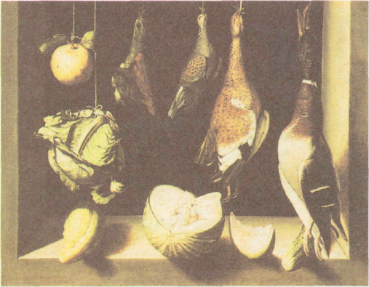 | 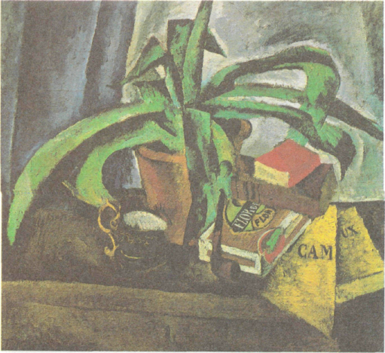
81. Ж. КОТЭН. Натюрморт. 1602 г. | 82. П. КОНЧАЛОВСКИЙ. Агава. 1916 г.

Приложение 2.

Примеры композиционного расположения предметов в натюрморте.

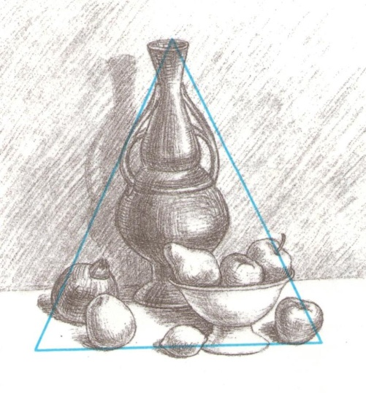  А | 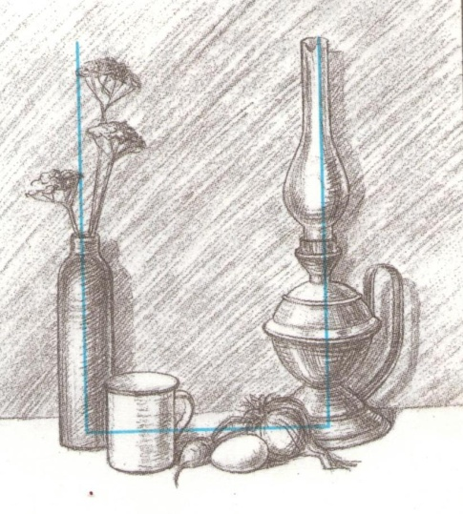  Б | 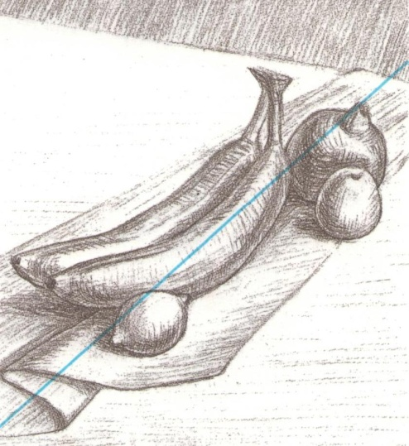  В
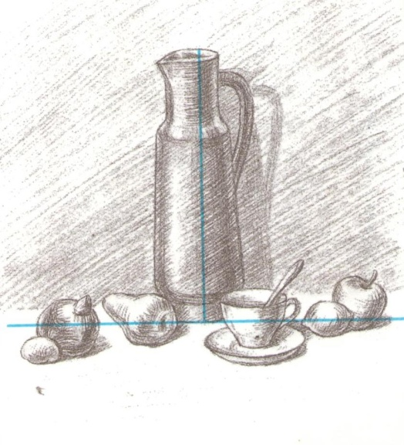  Г | 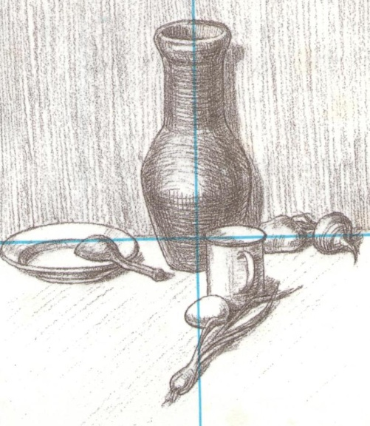  Д | 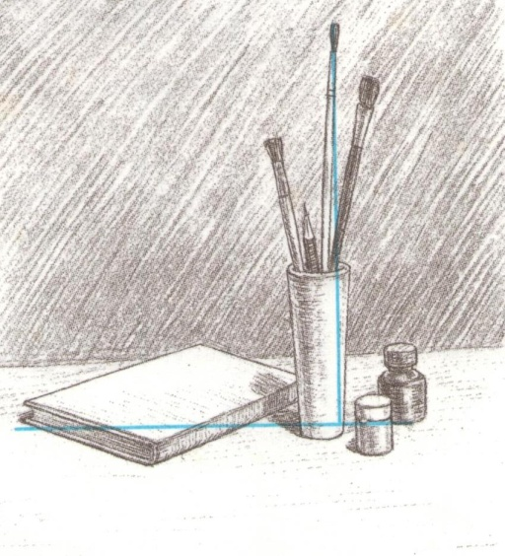  Е

Приложение 3.

Пример уравновешенной и неуравновешенной по цвету композиции.
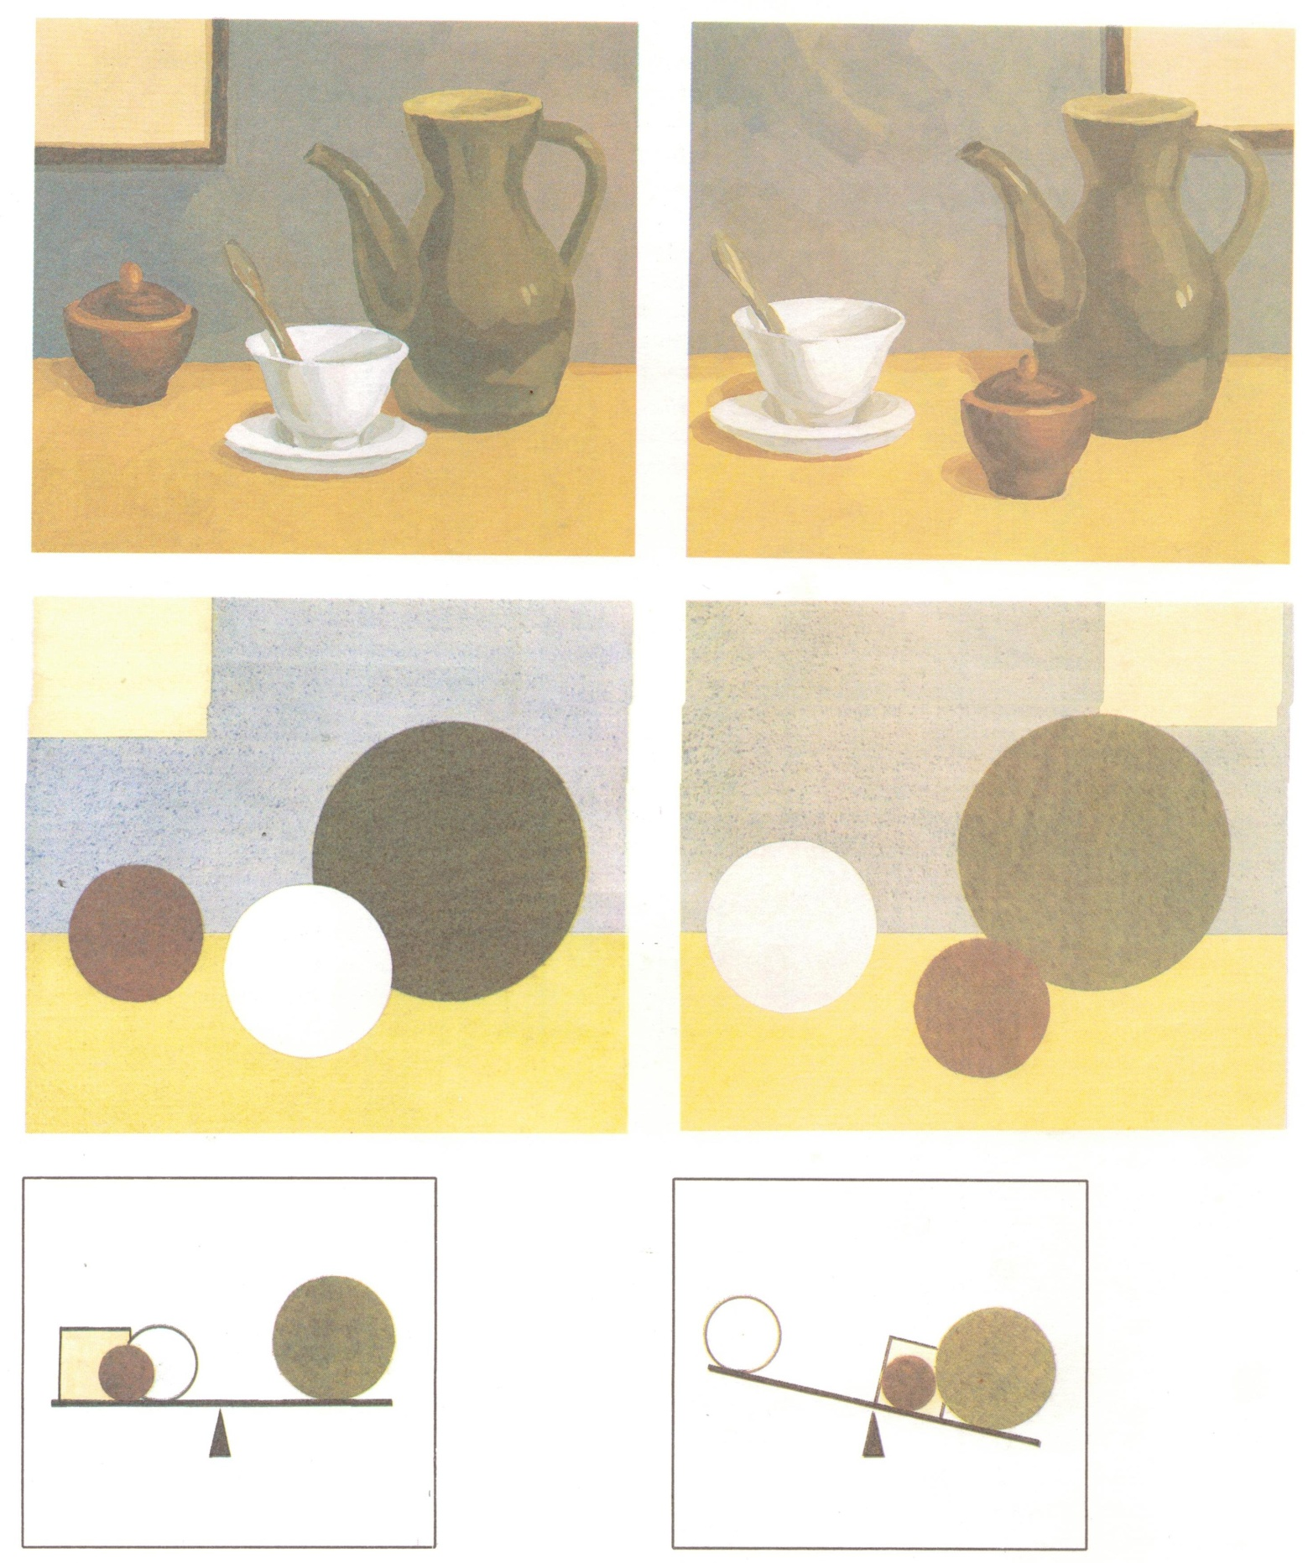
А Б

А - уравновешенная по цвету композиция.
Б - неуравновешенная по цвету композиция.

